花蓮縣政府
計畫編號:113SBIR-XXX
契約編號:113SBIR-XXX
執行報告附件
地方產業創新研發推動計畫(地方型SBIR)
第1期【會計】期中報告

<計畫名稱>

全程計畫:自113年09月01日至114年06月30日止
本期報告:自113年09月01日至114年01月31日止

計畫管理單位:花蓮縣政府青年發展中心
計畫執行單位:OOOOOOOOO公司
中華民國114年01月

- 會計經費彙總表 (1-1會計經費彙總表_期中)
請放入會計經費彙總表(期中)
(EXCEL檔)
(請橫放)
(1-2會計經費彙總表_期末)
請放入會計經費彙總表(於期末時放)
(EXCEL檔)
(請橫放)
- 人事費 (2-1-1)工時紀錄表_期中
工時紀錄表(期中)
(EXCEL檔)
(簽名欄需親簽，請簽名後掃描放入(正本請自行留存)，不能使用電子簽)
(請橫放)
(2-1-2)工時紀錄表_期末
工時紀錄表(期末)
(EXCEL檔)
(簽名欄需親簽，請簽名後掃描放入(正本請自行留存)，不能使用電子簽)
(請橫放)

(2-2)研發人員薪資表
期中 | 期末
請放入期中時的研發人員薪資表  (記得付款憑證欄位要填寫完整) | 於期末時再放入，期中不必放本欄位
(2-3)顧問費
期中_顧問費
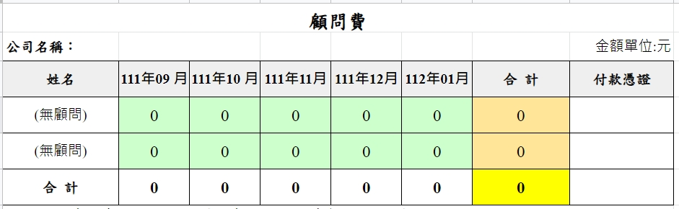
期末_顧問費
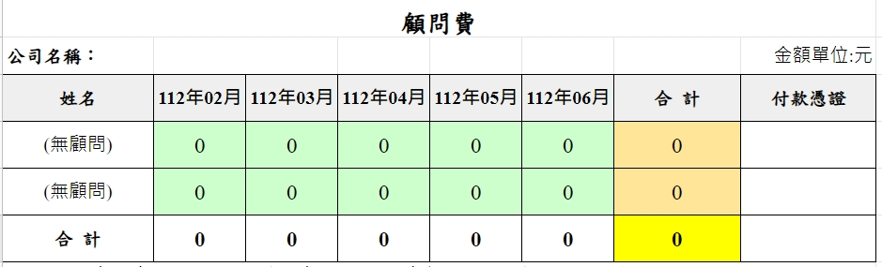
(2-4-1)人事費銀行提領或轉帳紀錄_期中
期中
人事費銀行提領或轉帳紀錄(期中)
(請在存簿影本上面標記)
(只要影本，正本審查時提供，請蓋上與正本相符章)
(2-4-1)人事費銀行提領或轉帳紀錄_期末
期末
人事費銀行提領或轉帳紀錄(期末)
(請在存簿影本上面標記)
(只要影本，正本審查時提供，請蓋上與正本相符章)
(2-5)人事費相關憑證 – 薪資清冊 (每月一張) 只要影本，正本審查時提供，請蓋上與正本相符章
薪資清冊 – 113年9月
(期中提供)
薪資清冊 – 113年10月
(期中提供)
薪資清冊 – 113年11月
(期中提供)
薪資清冊 – 113年12月
(期中提供)
薪資清冊 – 114年1月
(期中提供)
薪資清冊 – 114年2月
(期末提供)
薪資清冊 – 114年3月
(期末提供)
薪資清冊 – 114年4月
(期末提供)
薪資清冊 – 114年5月
(期末提供)
薪資清冊 – 114年6月
(期末提供)
(2-6-1)人事費相關憑證 – 領款收據
領款收據 – 期中
計畫人員: ○○○
(期中提供)
每位計畫人員都要有
付現金–提供簽收收據； 薪資匯款–提供公司轉帳紀錄(存簿)
(只要影本，正本審查時提供，請蓋上與正本相符章)

表格不足請自行增列
領款收據 – 期中
計畫人員: ○○○
(期中提供)
每位計畫人員都要有
付現金–提供簽收收據； 薪資匯款–提供公司轉帳紀錄(存簿)
(只要影本，正本審查時提供，請蓋上與正本相符章)

表格不足請自行增列
(2-6-2)人事費相關憑證 – 領款收據
領款收據 – 期末
計畫人員: ○○○
(期末提供)
每位計畫人員都要有
付現金–提供簽收收據； 薪資匯款–提供公司轉帳紀錄(存簿)
(只要影本，正本審查時提供，請蓋上與正本相符章)

表格不足請自行增列
領款收據 – 期末
計畫人員: ○○○
(期末提供)
每位計畫人員都要有
付現金–提供簽收收據； 薪資匯款–提供公司轉帳紀錄(存簿)
(只要影本，正本審查時提供，請蓋上與正本相符章)

表格不足請自行增列
(2-7)差勤紀錄表
差勤紀錄表 - 113年9月(期中)
盡量將各計畫人員的打卡單、或記錄表統整在本欄

名字要親簽
正本審查時提供，請蓋上與正本相符章
差勤紀錄表 - 113年10月(期中)
盡量將各計畫人員的打卡單、或記錄表統整在本欄

名字要親簽
正本審查時提供，請蓋上與正本相符章
差勤紀錄表 - 113年11月(期中)
盡量將各計畫人員的打卡單、或記錄表統整在本欄

名字要親簽
正本審查時提供，請蓋上與正本相符章
差勤紀錄表 - 113年12月(期中)
盡量將各計畫人員的打卡單、或記錄表統整在本欄

名字要親簽
正本審查時提供，請蓋上與正本相符章
差勤紀錄表 - 114年1月(期中)
盡量將各計畫人員的打卡單、或記錄表統整在本欄

名字要親簽
正本審查時提供，請蓋上與正本相符章
差勤紀錄表 - 114年2月(期末)
盡量將各計畫人員的打卡單、或記錄表統整在本欄

名字要親簽
正本審查時提供，請蓋上與正本相符章
差勤紀錄表 - 114年3月(期末)
盡量將各計畫人員的打卡單、或記錄表統整在本欄

名字要親簽
正本審查時提供，請蓋上與正本相符章
差勤紀錄表 - 114年4月(期末)
盡量將各計畫人員的打卡單、或記錄表統整在本欄

名字要親簽
正本審查時提供，請蓋上與正本相符章
差勤紀錄表 - 114年5月(期末)
盡量將各計畫人員的打卡單、或記錄表統整在本欄

名字要親簽
正本審查時提供，請蓋上與正本相符章
差勤紀錄表 - 114年6月(期末)
盡量將各計畫人員的打卡單、或記錄表統整在本欄

名字要親簽
正本審查時提供，請蓋上與正本相符章
(2-8)就業保險/勞保清冊
期中(需涵蓋113/9 – 114/1期間)
(期中提供)
(2-8)就業保險/勞保清冊
期末(需涵蓋114/2– 114/6期間)
(期末提供)
(2-9-1)薪資扣繳憑單(各計畫人員)
負責人
計畫人員:○○○ 薪資扣繳憑單
(其他計畫人員請自行增列表格，原則上一人一格，顧問也要放)
(2-9-2)薪資扣繳憑單 – (公司)
各類所得扣繳暨免扣繳憑單申報書(未達起徵點免附)
□本商業未達起徵點
(如未達起徵點請註明勾選，有申報書者請放入申報書)
三、消耗性材料及原材料費 (3-1)材料費_期中
期中
消耗性器材及原材料費(期中)
(EXCEL檔)
(付款憑證欄請記得填寫)
□本案期中無材料費
(3-1)材料費_期末
期末
消耗性器材及原材料費(期末)
(EXCEL檔)
(付款憑證欄請記得填寫)
□本案期末無材料費
(3-2)材料費_期中(無則免填)
材料費_期中_憑證
材料費 – 期中
收據、發票等原始憑證

(要有公司抬頭、公司統編)
(營業稅不得報支)
(正本發票請蓋上”經濟部地方型SBIR計畫補助”章)
(只要影本，正本審查時提供，請蓋上與正本相符章)
□本案期中無材料費支出
(3-2)材料費_期末(無則免填)
材料費_期中_憑證
材料費 – 期末
收據、發票等原始憑證

(要有公司抬頭、公司統編)
(營業稅不得報支)
(正本發票請蓋上”經濟部地方型SBIR計畫補助”章)
(只要影本，正本審查時提供，請蓋上與正本相符章)
□本案期末無材料費支出
(3-3)材料費_銀行提領或轉帳紀錄_期中
期中
銀行提領或轉帳紀錄
(請在存簿影本上面標記)
(只要影本，正本審查時提供，請蓋上與正本相符章)
(表格不敷使用請再自行增列)
□本案期中無材料費花費，故無銀行提領或轉帳紀錄
(3-3)材料費_銀行提領或轉帳紀錄_期末
期末
銀行提領或轉帳紀錄
(請在存簿影本上面標記)
(只要影本，正本審查時提供，請蓋上與正本相符章)
(表格不敷使用請再自行增列)
□本案期末無材料費花費，故無銀行提領或轉帳紀錄
(3-4)材料費_傳票_期中
期中_材料費傳票
傳票
(不足自行增列)
□本案期中無材料費傳票
(3-4)材料費_傳票_期末
期末_材料費傳票
傳票
(不足自行增列)
□本案期末無材料費傳票
四、委外費 (4-1-1)委託研究費_期中
委託研究費_期中
委託研究費 – 期中
請貼EXCEL表格至此
□本案期中無委託研究費
(4-1-1)委託研究費_期中
委託研究費_期中
委託研究費 – 期中
收據、發票等原始憑證

(要有公司抬頭、公司統編)
(營業稅不得報支)
(正本發票請蓋上”經濟部地方型SBIR計畫補助”章)
(只要影本，正本審查時提供，請蓋上與正本相符章)
□本案期中無委託研究費支出
(4-1-2)委託研究費_期末(無則免填)
委託研究費_期末
委託研究費 – 期末
請貼EXCEL表格至此
□本案期末無委託研究費
(4-1-2)委託研究費_期末(無則免填)
委託研究費_期末_憑證
委託研究費 – 期末
收據、發票等原始憑證

(要有公司抬頭、公司統編)
(營業稅不得報支)
(正本發票請蓋上”經濟部地方型SBIR計畫補助”章)
(只要影本，正本審查時提供，請蓋上與正本相符章)
□本案期末無委託研究費支出
(4-2-1)委託勞務費_期中(無則免填)
委託勞務費_期中
委託勞務費 – 期中
請貼EXCEL表格至此
□本案期中無委託勞務費
(4-2-1)委託勞務費_期中
委託勞務費_期中_憑證
委託勞務費 – 期中
收據、發票等原始憑證

(要有公司抬頭、公司統編)
(營業稅不得報支)
(正本發票請蓋上”經濟部地方型SBIR計畫補助”章)
(只要影本，正本審查時提供，請蓋上與正本相符章)
□本案期中無委託勞務費支出
(4-2-2)委託勞務費_期末(無則免填)
委託勞務費_期末
委託勞務費 – 期末
請貼EXCEL表格至此
□本案期末無委託勞務費
(4-2-2)委託勞務費_期末
委託勞務費_期末_憑證
委託勞務費 – 期末
收據、發票等原始憑證

(要有公司抬頭、公司統編)
(營業稅不得報支)
(正本發票請蓋上”經濟部地方型SBIR計畫補助”章)
(只要影本，正本審查時提供，請蓋上與正本相符章)
□本案期末無委託勞務費支出
(4-3-1)委託設計費_期中
委託設計費_期中
委託設計費 – 期中
請貼EXCEL表格至此
□本案期中無委託設計費
(4-3-1)委託設計費_期中
委託設計費_期中_憑證
委託設計費 – 期中
收據、發票等原始憑證

(要有公司抬頭、公司統編)
(營業稅不得報支)
(正本發票請蓋上”經濟部地方型SBIR計畫補助”章)
(只要影本，正本審查時提供，請蓋上與正本相符章)
□本案期中無委託設計費支出
(4-3-2)委託設計費_期末
委託設計費_期末
委託設計費 – 期末
請貼EXCEL表格至此
□本案期末無委託設計費
(4-3-2)委託設計費_期末
委託設計費_期末_憑證
委託設計費 – 期末
收據、發票等原始憑證

(要有公司抬頭、公司統編)
(營業稅不得報支)
(正本發票請蓋上”經濟部地方型SBIR計畫補助”章)
(只要影本，正本審查時提供，請蓋上與正本相符章)
□本案期末無委託設計費支出
(4-4-1)委託諮詢費_期中
委託諮詢費_期中
委託諮詢費 – 期中
請貼EXCEL表格至此
□本案期中無委託諮詢費
(4-4-1)委託諮詢費_期中
委託諮詢費_期中_憑證
委託諮詢費 – 期中
收據、發票等原始憑證

(要有公司抬頭、公司統編)
(營業稅不得報支)
(正本發票請蓋上”經濟部地方型SBIR計畫補助”章)
(只要影本，正本審查時提供，請蓋上與正本相符章)
□本案期中無委託諮詢費支出
(4-4-2)委託諮詢費_期末
委託諮詢費_期末
委託諮詢費 – 期末
請貼EXCEL表格至此
□本案期末無委託諮詢費
(4-4-2)委託諮詢費_期末
委託諮詢費_期末_憑證
委託諮詢費 – 期末
收據、發票等原始憑證

(要有公司抬頭、公司統編)
(營業稅不得報支)
(正本發票請蓋上”經濟部地方型SBIR計畫補助”章)
(只要影本，正本審查時提供，請蓋上與正本相符章)
□本案期末無委託諮詢費支出
(4-5)委外費_銀行提領或轉帳紀錄_期中
期中
銀行提領或轉帳紀錄
(請在存簿影本上面標記)
(只要影本，正本審查時提供，請蓋上與正本相符章)
(表格不敷使用請再自行增列)
□本案期中無支出委外費，故無銀行提領或轉帳紀錄
(4-5)委外費_銀行提領或轉帳紀錄_期末
期末
銀行提領或轉帳紀錄
(請在存簿影本上面標記)
(只要影本，正本審查時提供，請蓋上與正本相符章)
□本案期末無支出委外費，故無銀行提領或轉帳紀錄
(4-5)委外費_傳票_期中
期中_委託00費傳票
傳票
(不足自行增列，無則刪除本欄)
(4-5)委外費_傳票_期末
期末_委託00費傳票
傳票
(不足自行增列，無則刪除本欄)
五、合約書補充 委外費、顧問等 未於合約書檢附請檢附於下
六、計畫變更資料

